Губернатор Орловской области Андрей Клычков принял участие в торжественном мероприятии, посвященном Дню семьи, любви и верности
Также в числе почетных гостей праздника «Гимн любви» были исполняющий обязанности председателя Орловского областного Совета народных депутатов Михаил Вдовин, первый заместитель Губернатора и Председателя Правительства области Вадим Соколов, митрополит Орловский и Болховский Тихон, руководство города.
Мероприятие прошло в сквере Семьи, куда ветераны супружеской жизни, молодожены, почетные гости и прихожане орловских храмов прошли праздничным шествием. В сквере была организована работа разнообразных тематических площадок, проводился мастер-класс по плетению русской косы, работала ярмарка декоративно-прикладного творчества.
Торжественная часть праздника началась с молебна в честь святых благоверных князя Петра и его супруги Февронии, после чего собравшихся поприветствовал Андрей Клычков.
«Именно семья определяет крепость государства, нравственное здоровье общества, а потому очень важно возрождать и укреплять духовные ценности, поддерживать институт семьи и материнства, в том числе и на государственном уровне», − отметил Губернатор. 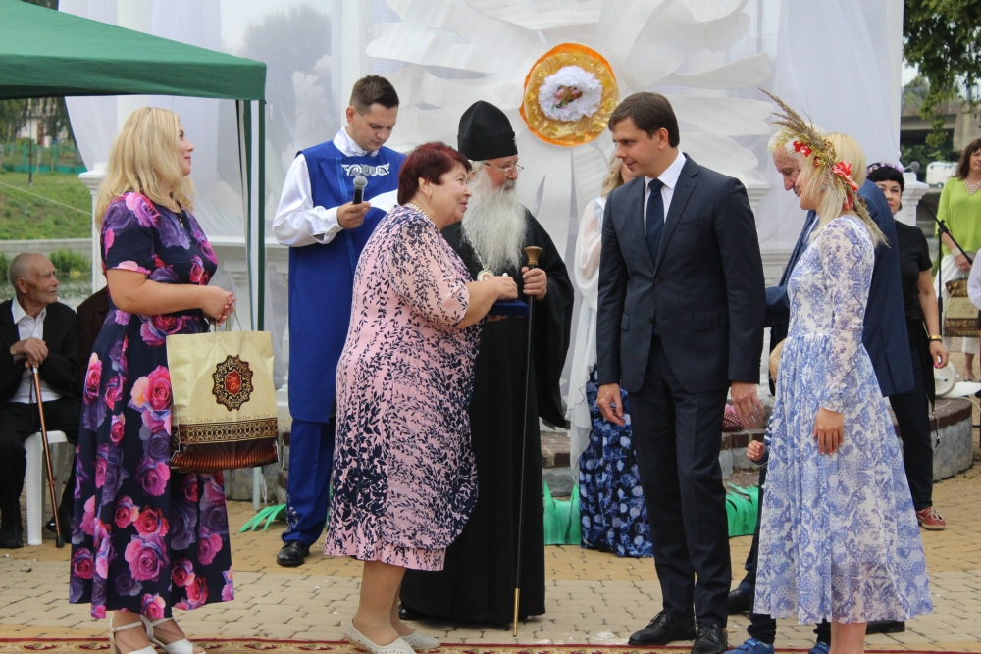
Он подчеркнул, что вопросы демографии сегодня находятся в числе приоритетных. Так, на реализацию регионального проекта «Финансовая поддержка семей при рождении детей в Орловской области» национального проекта «Демография» до 2024 года будет выделено почти 5,7 млрд рублей.
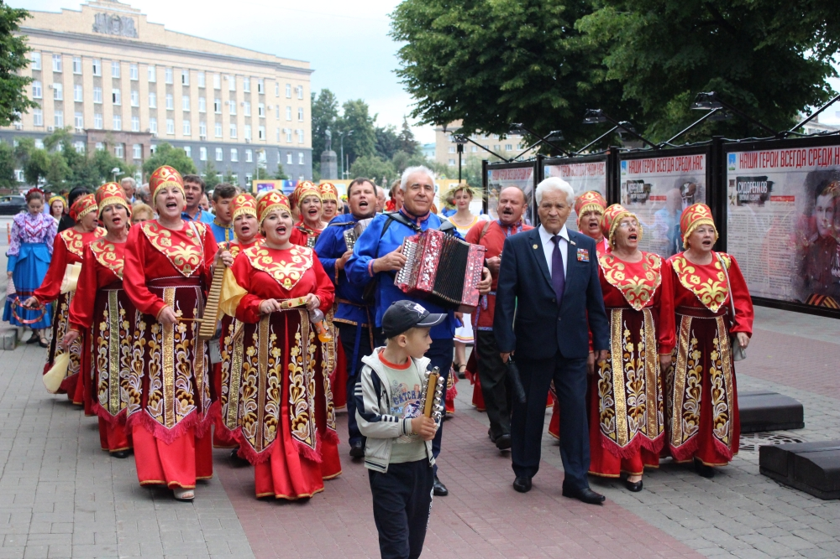В регионе продолжает действовать губернаторская программа «Молодая семья».
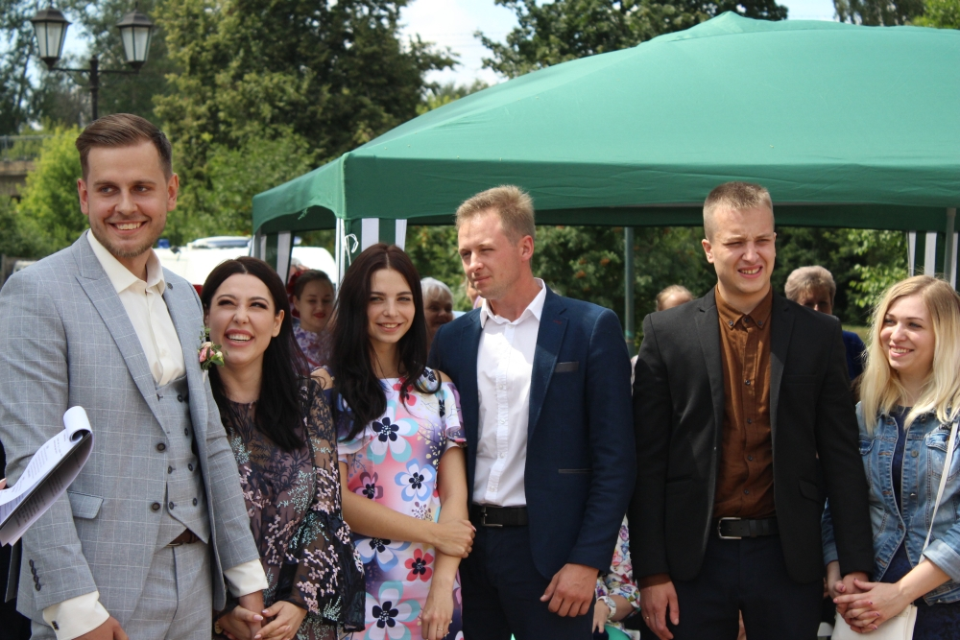
34 семейных пары из Орла и области были отмечены медалями «За любовь и верность». В их числе супруги Бондарь: орловцы Виктор Севостьянович и Анна Ильинична в браке уже 66 лет.
В этот же день поздравления принимали молодожены и дети, родившиеся 8 июля 2013 и 2015 годов.
Завершилось мероприятие праздничным концертом с участием лучших исполнителей и творческих коллективов города.
